上海国资
第31期

中共上海市国有资产监督管理委员会委员会办公室
上 海 市 国 有 资 产 监 督 管 理 委 员 会 办 公 室 2020年10月28日

- 金融工作
上海国际集团下属国资经营公司成功发行
2020年第一期超短期融资券
近日，上海国际集团下属国资经营公司成功发行2020年第一期超短期融资券15亿元，期限180天，票面利率1.60%，创公司发债以来最低利率。
今年下半年受疫情、股市等因素影响，债券成本持续走高。为应对中长期债券刚性兑付压力，国资经营公司及时调整融资策略，以短期限、低成本的超短期融资券对接。最终在债承特色行宁波银行和兴业银行的通力协助下，本期债券以超低利率圆满发行。（上海国际集团）

中国太保与湖北省人民政府签署战略合作协议
近日，中国太保与湖北省人民政府在武汉签署战略合作协议。湖北省省委书记应勇会见中国太保董事长孔庆伟一行，并出席签约仪式。
应勇代表湖北省委、省政府对孔庆伟一行来鄂考察调研、深化战略合作表示热烈欢迎，衷心感谢中国太保对湖北疫情防控和疫后重振的大力支持。应勇表示，湖北将着力做大做强光芯屏端网、大健康等重点产业，增强贸易功能、口岸功能、金融功能，推动科教优势转化为人才优势、创新优势、发展优势，加快疫后重振和高质量发展。欢迎中国太保继续加大在鄂投资力度，加强功能布局，推动更多业态和要素集聚湖北。
孔庆伟表示，湖北和武汉在今年疫情期间所展现的“中国精神”值得全国人民学习和敬佩。中国太保希望借此次与湖北省签署战略合作协议的机会，立足服务湖北“十四五”及中长期发展需要，在后疫情时期助推湖北省经济社会高质量发展。下一步中国太保服务湖北的举措主要有四个方面：一是积极支持国家自主创新示范区总体发展规划，在武汉市设立太保金融科技公司研发中心，进一步丰富湖北功能性平台布局；二是通过投资太保家园养老项目推动经济发展，助力武汉“互联网+大健康”综合示范区建设；三是在湖北投资设立健康产业基金，与湖北知名医院合作布局互联网医疗，更好地服务于“健康湖北”发展；四是捐助资金设立“支持湖北省乡村振兴、脱贫攻坚”专项基金和以“太保蓝本”服务为基础的健康服务专项支持计划，让太保服务覆盖更多经济基础薄弱的地区和人群。
下一步，双方将持续深化战略合作，推动金融保险与实体经济深度融合，支持湖北省推进长江经济带发展和促进中部地区崛起两大国家战略，共同构建开放型经济新体制。（中国太保）

- 脱贫攻坚
上海银行获评助力脱贫攻坚优秀组织典型案例
近期，由中国银保监会主办，中国银行业协会、中国保险行业协会承办的银行业保险业助力脱贫攻坚论坛在北京举行。论坛上正式发布了《中国银行业保险业助力脱贫攻坚实践成果》，上海银行对云南砚山县精准扶贫案例《“山海相连”结对精准扶贫温暖传递》，获评全国银行业助力脱贫攻坚优秀组织典型案例。
上海银行深入贯彻落实党中央、国务院决策部署，将精准扶贫工作作为履行社会责任的重要内容，总行党委挂帅、聚全行之力投入。上海银行建立起系统性的精准扶贫工作机制，开展多层次、多元化、可持续的精准扶贫工作。结合结对帮扶地区实际，汇聚各种扶贫资源和力量，助力当地发展产业、补齐短板。同时积极开展消费扶贫、志愿助学、爱心帮扶等，将扶贫、扶智、扶志相结合，帮助贫困地区建立造血机制，实现脱真贫、真脱贫。通过宣传发动，在全行营造脱贫攻坚的浓厚氛围，展现上海金融国企积极主动履行社会责任的良好形象。（上海银行）

- 国企之窗
中央企业混合所有制改革暨中央企业民营企业
协同发展项目推介会在沪举办
近日，由国务院国资委指导，上海联合产权交易所和北京产权交易所联合举办的“中央企业混合所有制改革暨中央企业民营企业协同发展项目推介会”在上海成功举办。316宗项目在会上与投资者见面，涉及引入社会资本超过1800亿元。其中，中央企业混改项目268宗，中央企业民营企业协同发展项目48宗。
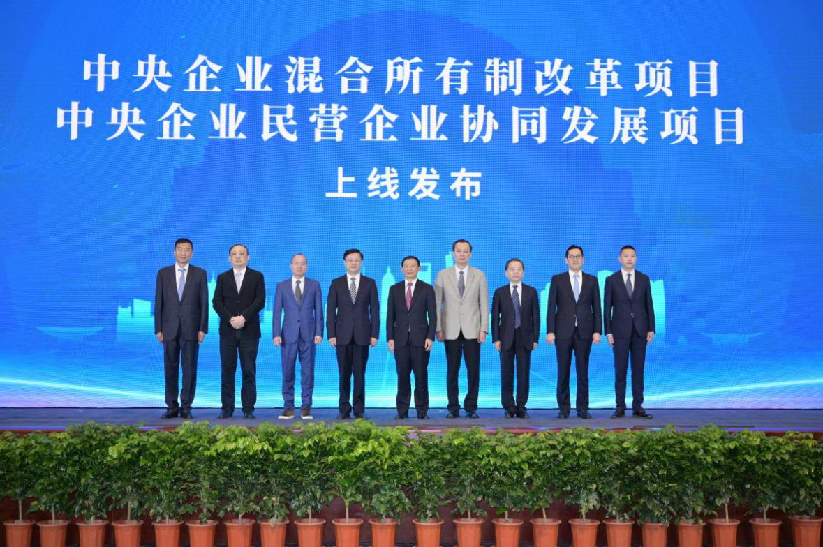
此次项目推介会呈现三个特点：一是科技类企业占比进一步提升，高新技术企业达85户，占比接近50%；二是引战目标更加明确，注重引入高匹配度、高认同感和高协同性的战略投资者；三是首次推介中央企业民营企业协同发展项目，涉及电信、环保、航空制造、电力等诸多行业。
会上，上海市委常委、常务副市长陈寅指出，上海将主动作为、跨前一步，发挥上海资本市场区域枢纽的作用，进一步发挥资本市场平台功能，不断提升产权市场服务能级，更好地服务国资国企深化改革，助推央企混合所有制改革，促进国有资本与社会资本融合发展，为我国构建新发展格局、培育新发展动能贡献力量。
国务院国资委党委委员、秘书长彭华岗表示，国务院国资委正在组织实施国企改革三年行动，将以混合所有制改革为抓手，推动中央企业和民营企业加强产业链供应链上下游协同，在更大范围、更深层次、更高水平上深化合作，发挥各自优势，加强分工协作、拓展增长空间，提升产业链供应链稳定性和竞争力，形成国有经济与民营经济相互融合、共同发展的良好局面。
全国工商联副主席黄荣介绍了当前民营企业参与混合所有制改革的情况。他提出民营企业要在参与混改过程中，不断完善公司治理结构和内部激励约束机制，提升企业科学化和现代化水平。全国工商联将继续坚定支持、引导服务民营企业参与混合所有制改革、发展混合所有制经济。
中国产权市场，作为多层次资本市场的重要组成部分，在助力中央企业混改方面发挥着重要作用，在服务国企民企产业协同、并购重组方面形成了持续的资源供给。2016-2019年的4年间，产权交易市场共完成国有企业混改项目4351宗，累计交易额8116亿元。2019年以来，国家电投黄河上游、中盐股份、中钢洛耐、招商港通、中国国际货运航空、中铁高速等一大批优质中央企业通过产权市场实施混改，推动国有资本和非公有资本深度融合、取长补短、相互促进、协同发展。（上海联交所）

上汽集团实现六个月销量连涨
新能源汽车销量飙升224%
近期，上汽集团发布了9月份产销快报。数据显示，9月份公司实现整车销售60.2万辆，同比增长9.5%，环比增长19.5%。从今年第二季度开始，上汽实现六个月销量连涨，9月份整车销量更是突破60万辆大关，在汽车企业中强势领跑，销量领先第二名20万辆。
瞄准“电动化、智能网联化、共享化、国际化”的行业未来发展趋势，上汽全力推进创新转型，新能源汽车、海外市场已成为新的突破点、增长点，为可持续发展奠定了坚实基础。9月份，上汽销售新能源汽车4万辆，同比增长223.8%，连续第二个月夺得国内新能源汽车销量冠军；自主品牌海外销量达到2.7万辆，同比增长66.6%，不仅克服了海外疫情造成的不利影响，更创下了历史新高。1-9月份，上汽实现海外整体销量22.1万辆，占中国车企海外总销量的三分之一，继续保持国内行业第一。（上汽集团）

华谊集团与中国化学工程集团签署战略合作框架协议
近日，华谊集团与中国化学工程集团签署战略合作框架协议。上海市国资委党委副书记程巍，上海市经信委副主任戎之勤，中国化学工程集团总经理刘家强，华谊集团党委书记、董事长刘训峰等出席仪式。
签约仪式前，双方参观了华谊集团展示厅和应急联动中心，并举行座谈交流。刘家强介绍了中国化学工程集团的历史沿革、主要业务领域及近年来的改革发展情况。他表示，希望双方在原有合作的基础上，加强工程项目建设、研发创新、混改、投资实业、人才交流等方面的合作，以中国化学华东区域总部成立为契机，进一步拓展全方位合作。
刘训峰表示，华谊集团的改革发展离不开合作伙伴的支持帮助，双方经过多年合作建立了友好互信的关系，希望双方优势互补，进一步在项目建设、技术研发、产业合资等方面深化合作，携手推进上海市属国企与中央企业共赢发展。（华谊集团）

上海地产集团运营管理的闵行经济技术开发区
位列上海市开发区综合评价前10名
近日，2020年上海市开发区综合评价报告发布。闵行经济技术开发区在全市108家产业园区中，跻身综合评价前10名，绿色发展指数位列全市第1名；在68家5平方公里及以下小型园区中综合评价中位列第2名。
闵行开发区成立于1986年，是国务院批准的首批国家级开发区。上海地产集团下属上海地产闵虹集团作为闵行开发区的运营主体，在3.5平方公里的主园区中实现了低能耗、高产出的绿色制造模式。开发区先后荣获上海市“品牌园区” “质量与环境双优园区”等称号。闵行开发区智能制造产业基地是上海26个特色产业园区之一。
闵行开发区近年来致力于推动产业链、创新链、价值链深度重构，积极吸引研发总部等生产性服务业、战略性新兴产业项目入驻，培育壮大一批标志性、引领性的先进产业集群。园区现有包括三菱、西门子、ABB、强生等多个产业集群，区内企业研发中心和创新中心项目的陆续落成，进一步提升了园区经济密度，提高了园区创新策源能力。
闵行开发区积极开拓外延，以国家级孵化器零号湾和闵行开发区西区为两翼实现产业升级。目前已有科大讯飞、金闼科技等人工智能企业入驻，有望成为闵行开发区的智能产业新高地。
未来，闵行开发区将坚守发展先进制造业底线，谋划实施新一轮发展规划，进一步提高开发区土地空间使用效率，为上海加快迈向全球卓越制造基地贡献力量。（上海地产集团）
上海首座综合性水上服务区投运
近日，上海首座综合性水上服务区——宣桥水上服务区启动运营。
宣桥水上服务区地处上海市“一环十射”——水上高速公路大芦线航线大治河段，是上海临港新片区连接长三角内河集装箱运输主通道的必经之地。该项目由城投公路集团建造，城投资产集团下属油品公司运营管理，是根据《上海市内河水上服务区设置技术导则》标准打造的上海首座综合性水上服务区。
该水上服务区在传统油品供应基础上，结合集岸电、光伏、储能和充电桩于一体的“源-网-荷-储”协同互动系统，为服务区提供绿色清洁的电能，实现停靠船舶电能替代，助力“绿色港口”建设。通过宣桥水上服务区项目的示范效应，可逐渐实现上海市港口岸电全覆盖，探索适合于港口低碳建设的商业模式，助推长三角生态绿色一体化发展。（上海城投集团）

上海仪电助力浦东新区全国首发政务区块链建设规范
近期，上海仪电作为牵头单位，助力上海浦东新区率先发布全国首个政务领域的区块链建设规范。该标准规定了政务区块链建设过程中需满足的安全性、可靠性、兼容性、扩展性等通用要求，填补了相关领域的标准空白。
近年来，上海仪电强化区块链顶层设计，以标准引领区块链应用创新，建立基于信创环境的双链监管服务平台。目前，该平台已经实现目录链、食安链等首批六大场景应用落地，努力打造强政、兴业、惠民的城市治理典范。
同时，上海仪电积极加入国家“可信区块链推进计划”，担任“政务链全栈应用组”副组长，协同推进政务领域的标准制定、BaaS平台建设及政务应用创新，加强区块链强监管、信创、国家商用密码等重点领域集成创新研究，打造政务区块链领域共创共赢、共建共治的开放生态。（上海仪电）

上海建工一建集团创保护建筑平移新纪录
日前，历时18天施工，上海黄浦区文物保护建筑——喇格纳小学旧址建筑平移工程顺利完工。该工程通过运用创新科技，开创了多项行业第一：上海首次采用国内最大的步履行走器平移保护建筑、上海首栋弧线形一次旋转到位的大角度平移工程、上海首栋T形平面不规则结构保护建筑平移工程。
喇格纳小学校舍呈T型不规则结构，总重约7600吨，移位时易产生扭转变形。同时，建筑范围内有地下人防结构，增加了移位方案设计及施工难度。为此，项目部根据平移方案的比选，最终确定采用工艺成熟可靠、风险可控的步履式行走器平移装置，在原址提升70厘米后，一次旋转平移到位。
相比常规的拖车平移方案，采用步履行走器平移安全性更高且造价更低。整个建筑下方布置了198个会跟随建筑物移动的行走器，每个行走器可以提供200吨竖向承载力，通过设置A、B两组交替行走实现整体移位，并通过调整步履走行器的角度和行走速度达到旋转的效果。整个平移过程无人化操作，既提升了速度，节约了人力，又保证了平移的安全性。（上海建工）

上海电气承制国内最大炼油项目常压塔发运
近日，上海电气下属张化机（苏州）重装有限公司承制的1600万吨/年炼化项目常减压蒸馏装置核心设备常压塔，在南通基地码头举行发货仪式。
该项目实现了常压塔130天交付，创造了张化机公司大型薄壁复合板塔盘塔品类制造周期的最快纪录。此设备直径9.8米，总长73.15米，总重838吨，是国内炼油项目常减压装置中，直径最大、吨位最重的常压塔。该项目被国务院列入《石化产业规划布局方案》，是国家重点支持的项目。（上海电气）

隧道股份香港区域中心矩形顶管项目贯通
日前，隧道股份城建国际香港区域中心承接的香港第一个矩形顶管隧道项目——启德旧机场发展项目KT3B标段地下行人通道项目顺利贯通。
香港启德旧机场发展项目KT3B标段地下人行通道项目于2019年11月底开始建设，是矩形顶管技术在香港的首次应用。香港特区政府土木工程拓展署高度评价了隧道股份在项目建设期间克服困难，防疫、复工两手紧抓的突出表现。该项目使用隧道股份自主生产的矩形顶管机，对施工整体安全性进行严格管控，为矩形顶管技术在香港的实践应用提供了可借鉴的成功案例。（隧道股份）

东方国际成功举办上海时装周•国际科技时尚论坛
近日，由上海时装周组委会与东方国际联合主办的第二届上海时装周·国际科技时尚论坛在上海成功召开。本次论坛以“后疫情时代的新经济、新生活”为主题，聚焦商业模式和科技的变革，探究在中国经济“双循环”新格局下，如何吸引全球创新资源，搭建汇聚全球视野、全球人才和全球资源的跨国平台，在新格局中打造新优势。
东方国际集团总裁朱勇在致辞中指出，面对全方位创新的新时代，企业唯有顺应科技创新、观念创新、经营创新和管理创新的潮流和趋势，才能赢得生存与发展的优势。
会上，中国纺织工业联合会副会长李陵申，上海社会科学院副院长张兆安，同济大学汽车安全技术研究所所长朱西产，AURIA全球执行副总裁杨秋明作主题报告。（东方国际）

上海电气下属天津钢管成功研制超400米深海管
日前，上海电气下属天津钢管制造有限公司成功研制5个规格、近万吨X65QO钢级深海管线管产品，实现水深超400米深海管线管国产化，助力我国首个自营深水油田群顺利投产。
该产品是天津钢管首个超400米水深项目用管线管，多个规格均为首次生产的非标规格，尺寸精度要求极高。天津钢管在海上焊接过程中实现百分百合格，产品和服务质量得到用户的肯定，为双方后期深入合作奠定了基础。（上海电气）

